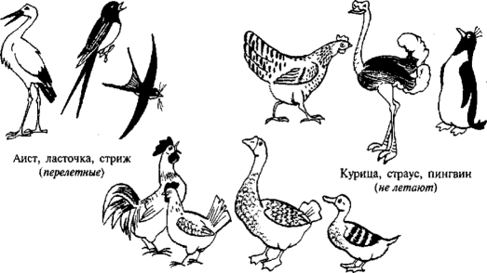
Куры, гуси, утки (домашние)

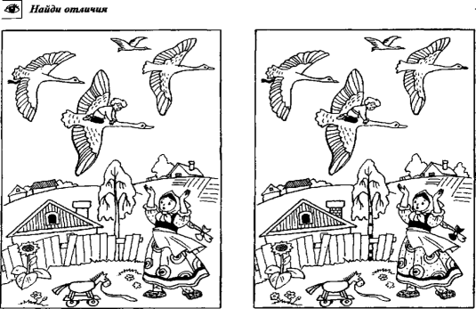

Лексическая тема «Перелетные птицы»
(Разработала учитель – логопед Кукушкина М.Н.)
Развитие лексико-грамматического строя речи 1.Назови перелётных птиц: журавль, аист, цапля, гусь, лебедь, утка, ласточка, грач, скворец. 2. Продолжи предложение: Осенью улетают в теплые края стаи журавлей, ласточек … 3. «Чьи крылья?» У журавля – журавлиные, у гуся – гусиные, у утки – утиные, у грача – грачиные. 4.Согласование числительных к существительным «Сосчитай до 5» со словами: 1 ласточка,2 …, …, 5 ласточек; лебедь, аист. 5. Упражнение «Подбирай, называй, запоминай»: Закончи предложения (подбери и назови как можно больше слов-признаков и слов-действий). Кукушка (какая?) пестрая,.... . Грач черный,... . Аист важный, длинноногий … . Ласточка быстрокрылая, ... . Перелетные птицы осенью (что делают?) ... .Перелетные птицы весной (что делают?)... . 6.«Скажи одним словом» У аиста ноги длинные, поэтому его называют длинноногим. У ласточки хвост длинный, поэтому ее называют … (длиннохвостой). У соловья звонкий голос, поэтому его называют ... (звонкоголосым). У утки короткий хвост, значит она короткохвостая. У грача черные крылья, значит он чернокрылый. У аиста тонкая шея, значит он тонкошеий. 7.Упражнение «Исправь ошибки». Рассмотри картинки. Послушай предложения и исправь ошибки: скворец на скворечнике. Аист улетает из поля. (С). Аист прилетает с поля. (Улетает). Скворец вылетел от скворечника. (Из) Скворец влетает из скворечника. (Вылетает) Скворец вылетел в скворечник. (Влетел)
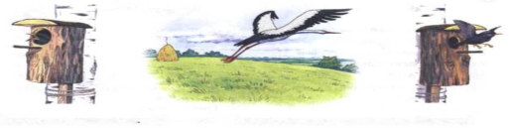

8.Упражнение «Рассмотри и назови»: Ваня учился фотографировать птиц. Но, когда он напечатал фотографии, оказалось, что птицы на них получились не полностью. Рассмотри Ванины фотографии и отгадай, каких птиц он фотографировал.
Составь предложения по образцу: «На этой фотографии ласточкино крыло».
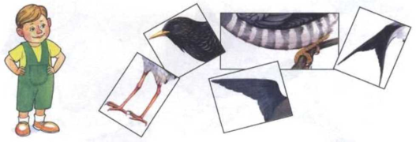
Развитие темпо-ритмической стороны речи, речевого дыхания
ИЦЫ – ИЦЫ – ИЦЫ - улетают птицы  НЫ – НЫ – НЫ - улетают до весны  ДО – ДО – ДО - опустевшее гнездо | АПЛЮ – АПЛЮ – АПЛЮ - не увидим цаплю  ЛИ – ЛИ – ЛИ – улетают журавли  УШКИ – УШКИ – УШКИ - улетают все кукушки

Развитие связной речи, ВПФ 1. Назови перелетных птиц на картинках. Расскажи о каждой (аист, кукушка, лебедь, грач) по таблице. Например: «Кукушка - это перелетная птица. Она маленькая, серая, пестрогрудая, длиннохвостая, остроклювая, серокрылая, хорошо летает, питается гусеницами».

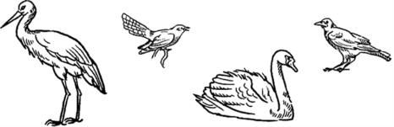
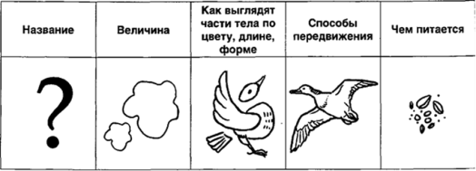2.Чтение рассказа, ответы на вопросы, пересказ текста. В золотые осенние дни собирались к отлёту журавли. Готовясь в далёкий путь, покружили они над рекой, над родным болотом. Собравшись в стройные косяки, потянули в дальние тёплые страны. Через леса, через поля, через шумные города высоко в небе летели журавли. До свидания, до свидания, журавли! До радостной встречи весною! Вопросы: 1.Когда улетают журавли? 2. Над чем пролетают журавли? 3. Когда журавли прилетают обратно? 4. Где летят журавли?
3. Что общего и чем отличаются? Утка и лебедь.
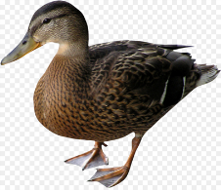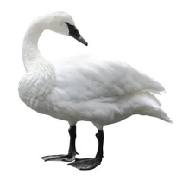

4. Что общего у этих птиц?

